**[Java配置----JDK开发环境搭建及环境变量配置](https://www.cnblogs.com/smyhvae/p/3788534.html)**

**【声明】**

欢迎转载，但请保留文章原始出处→\_→

生命壹号：[http://www.cnblogs.com/smyhvae/](http://www.cnblogs.com/smyhvae/" \t "_blank)

文章来源：<http://www.cnblogs.com/smyhvae/p/3788534.html>

**【正文】**

**1、安装JDK开发环境**

下载网站：[http://www.oracle.com/](http://www.oracle.com/index.html)

[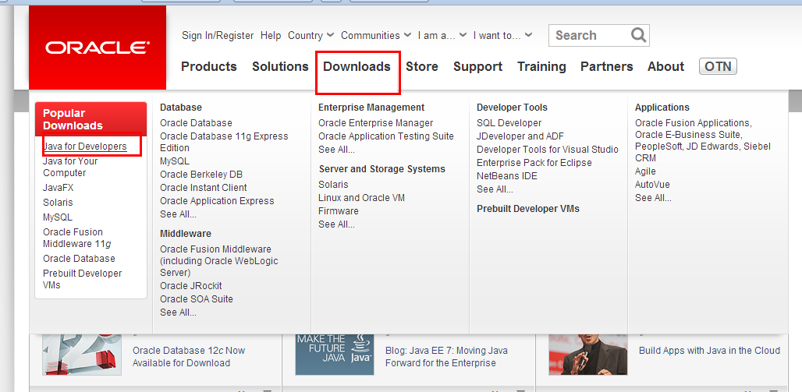](https://images0.cnblogs.com/blog/641601/201406/141837022175075.png)

[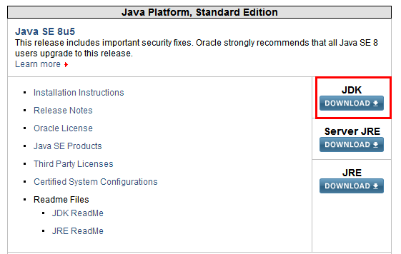](https://images0.cnblogs.com/blog/641601/201406/141837092333398.png)

[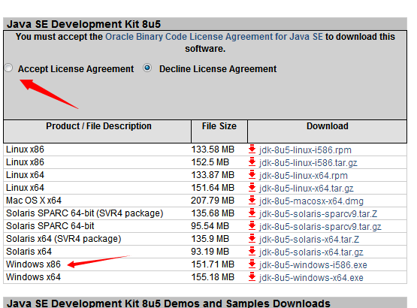](https://images0.cnblogs.com/blog/641601/201406/141837129834252.png)

开始安装JDK：

[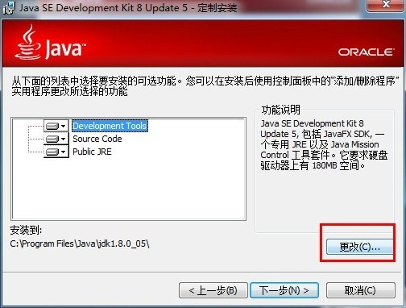](https://images0.cnblogs.com/blog/641601/201406/141837143894724.jpg)

修改安装目录如下：

[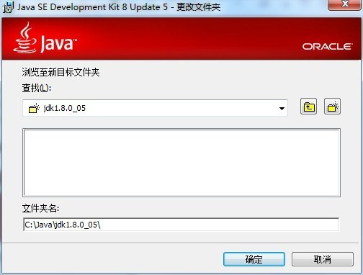](https://images0.cnblogs.com/blog/641601/201406/141837161708679.jpg)

确定之后，单击“下一步”。

注：当提示安装JRE时，可以选择不要安装。

**2、配置环境变量：**

对于Java程序开发而言，主要会使用JDK的两个命令：javac.exe、java.exe。路径：C:\Java\jdk 1.7.0 \_09\bin。但是这些命令由于不属于windows自己的命令，所以要想使用，就需要进行路径配置。

单击“计算机-属性-高级系统设置”，单击“环境变量”。在“系统变量”栏下单击“新建”，创建新的系统环境变量。

[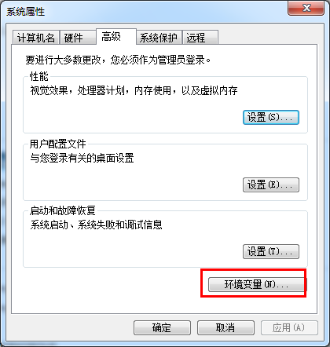](https://images0.cnblogs.com/blog/641601/201406/141837179201878.png)

**(1)新建->变量名"JAVA\_HOME"，变量值"C:\Java\jdk1.8.0\_05"（即JDK的安装路径）   
(2)编辑->变量名"Path"，在原变量值的最后面加上“;%JAVA\_HOME%\bin;%JAVA\_HOME%\jre\bin”   
(3)新建->变量名“CLASSPATH”,变量值“.;%JAVA\_HOME%\lib;%JAVA\_HOME%\lib\dt.jar;%JAVA\_HOME%\lib\tools.jar”**

如：**JAVA\_HOME环境变量的操作如下：**

[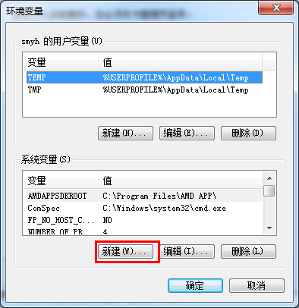](https://images0.cnblogs.com/blog/641601/201406/141837207951633.png)

[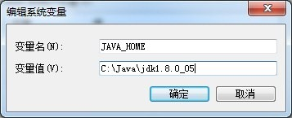](https://images0.cnblogs.com/blog/641601/201406/141837218113988.jpg)

**3、确认环境配置是否真确：**

在控制台分别输入java，javac，java -version 命令，出现如下所示的JDK的编译器信息，包括修改命令的语法和参数选项等信息。

java命令：

[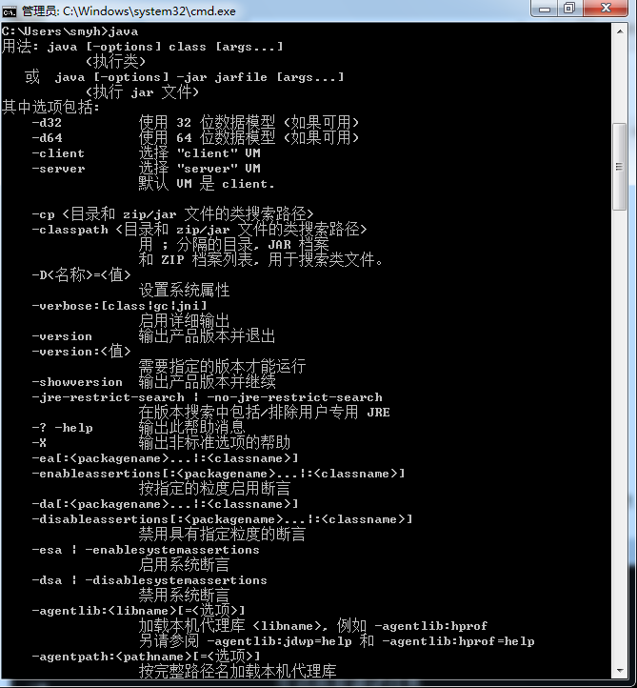](https://images0.cnblogs.com/blog/641601/201406/141837228891261.png)

[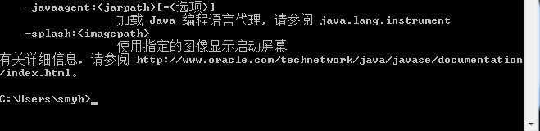](https://images0.cnblogs.com/blog/641601/201406/141837238112644.png)

javac命令：

[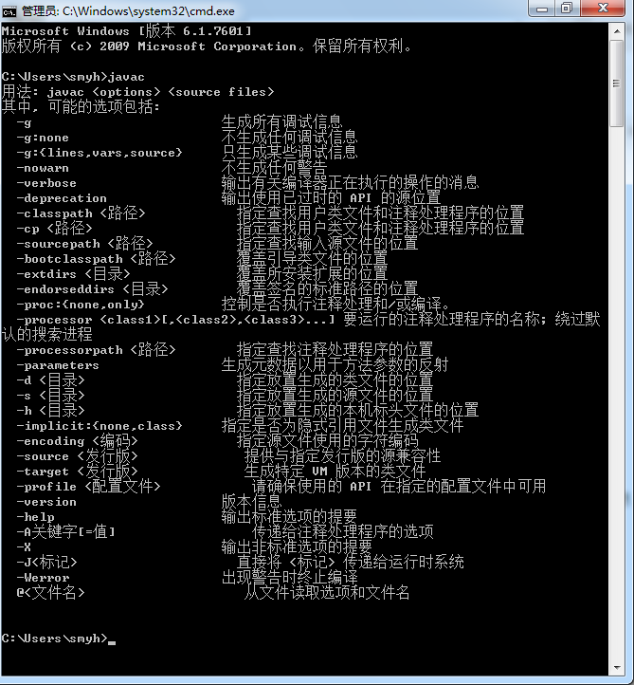](https://images0.cnblogs.com/blog/641601/201406/141837255456315.png)

java -version命令：

[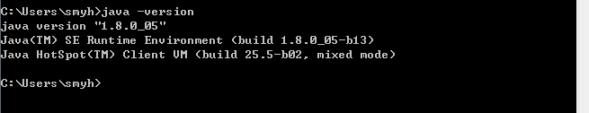](https://images0.cnblogs.com/blog/641601/201406/141837267644843.png)

**4、在控制台下验证第一个java程序：**

public class Test {

public static void main(String[] args) {

System.out.println("Hello Java");

}

}

用记事本编写好，点击“保存”，并存入C盘根目录后，输入javac Test.java和java Test命令，即可运行程序（打印出结果“Hello Java”）。注：这两个命令是在D:\java\jdk1.8.0\_20\bin目录下。

**程序解析：**

首先编写java源代码程序，扩展名.java；

在命令行模式中，输入命令：javac 源文件名.java，对源代码进行编译，生成class字节码文件；

编译完成后，如果没有报错信息，输入命令：java HelloWorld，对class字节码文件进行解释运行,执行时不需要添加.class扩展名。见下图：  
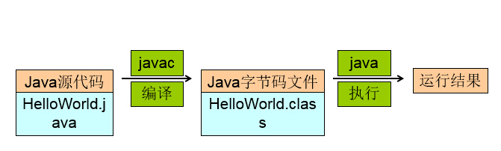

注：若在CMD中输入javac test.java命令后，显示'javac'不是内部或外部命令，原因是因为没有提前安装好JDK开发环境或环境变量配置有误。

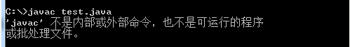

**关联源码：**

源码位置：D:\java\jdk1.8.0\_20\src.zip